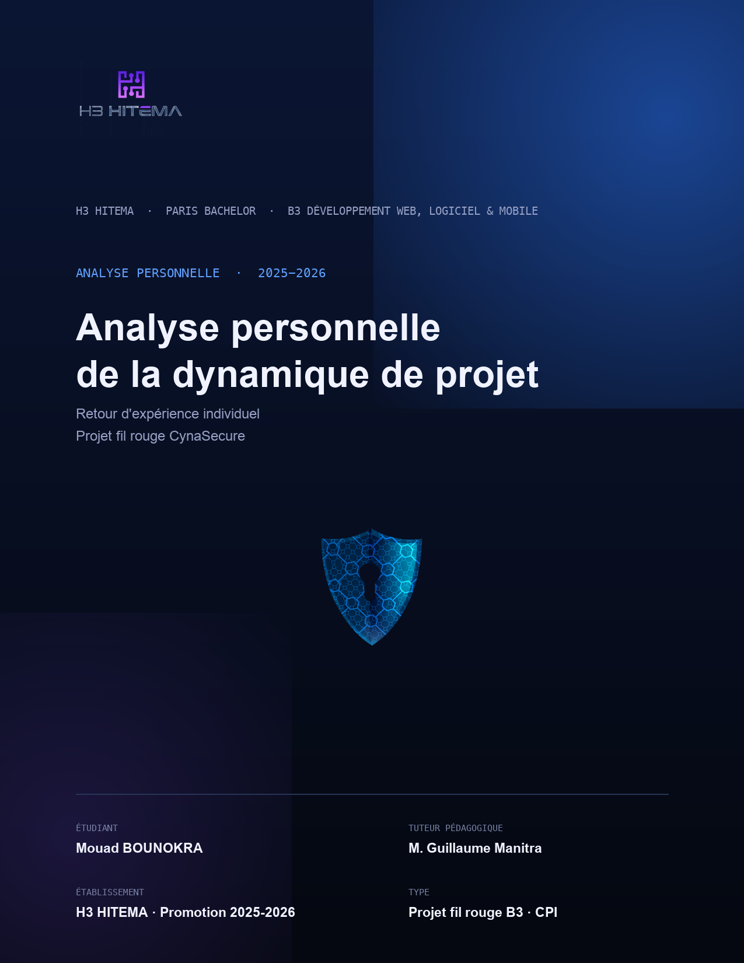

Table des matières
1. Introduction 1
2. Mon apport technique au projet 2
2.1 Le backend et l'API 2
2.2 Le tunnel de paiement 2
2.3 L'application mobile 2
2.4 La recherche et le catalogue 3
2.5 La qualité et la documentation 3
3. Ce que j'ai apporté à l'équipe et ce que j'en ai appris 4
4. Prise en compte des spécificités de chacun et démarches collaboratives 5
5. Fonctionnement du groupe et coordination 5
5.1 Les outils et la méthode 6
6. Gestion des désaccords et arbitrages 7
7. Difficultés rencontrées et manière de les surmonter 8
7.1 Connecter l'application mobile au backend 8
7.2 Les contraintes de version sur mobile 8
7.3 Un incident de sécurité que nous avons nous-mêmes provoqué 8
7.4 La pression du temps 8
8. Ma vision du projet abouti 9
8.1 Les points positifs 9
8.2 Les axes d'amélioration 9
9. Bilan personnel : ce que je retiens de cette expérience 11
10. Conclusion 12

1. Introduction
Ce dossier est mon retour d'expérience personnel sur le projet fil rouge CynaSecure, que nous avons réalisé pendant toute l'année de B3. Au lieu d'un compte rendu technique du produit - celui-ci appartient au document de conception technique - je veux prendre du recul sur la façon dont notre équipe l’a mené. Je détaille ce que j’ai apporté concrètement au projet et ce qu’il m’a enseigné en tant que futur coordinateur de projets informatiques.
CynaSecure est une plateforme e-commerce qui vend des solutions de cybersécurité en mode SaaS, notamment SOC, EDR, XDR et les services associés. Le projet visait un périmètre ambitieux : la plateforme devait offrir un site web responsive, un back-office complet, une API REST et une application mobile miroir. Le tout devait inclure le paiement en ligne, la gestion des abonnements, une sécurité renforcée et un support multilingue. Il ne s’agissait pas d’un exercice scolaire isolé ; il fallait livrer un produit complet, fonctionnel de bout en bout, comme un vrai produit. Sur ce projet, mon implication a porté sur le développement (backend Symfony, tunnel de paiement, application mobile) ainsi que sur la coordination de l’équipe et sur les choix techniques. Les pages suivantes décrivent ce parcours : les éléments qui ont fonctionné, les éléments qui ont posé problème, et les ajustements que le développement, la coordination de l’équipe et les choix techniques subiraient si cela devait être refait.
L’auteur a choisi d’écrire le document à la première personne et sans détour. Un retour d’expérience n’a de valeur que s’il est sincère : énumérer uniquement des réussites n’apprend rien, ni l’auteur ni le lecteur. L’auteur a donc essayé d’être aussi honnête sur les erreurs et les hésitations que sur les réussites dont l’auteur est fier. Dans cet esprit, l’auteur propose l’analyse, en considérant que la formation de coordinateur de projets informatiques évalue autant la capacité à conduire un projet et une équipe que la maîtrise technique pure.

2. Mon apport technique au projet
Mon implication technique a été large. Je peux résumer l’implication technique en trois grands chantiers, et j’ai assumé une responsabilité directe sur chaque chantier.

2.1 Le backend et l'API
J’ai développé l’API Symfony, le cœur du projet, parce que le site web et l’application mobile s’appuient sur l’API Symfony. J’ai créé les entités Doctrine - utilisateurs, services, commandes, abonnements, paiements, codes promotionnels - puis j’ai écrit les contrôleurs et la logique métier dans des services dédiés. J’ai aussi géré les migrations de la base de données. J’ai insisté pour que l’on garde une séparation nette entre les contrôleurs, qui ne font que recevoir les requêtes, et les services, qui contiennent la vraie logique. Cette règle nous a beaucoup aidés plus tard, quand il a fallu connecter l’application mobile à la même API sans réécrire le code.

2.2 Le tunnel de paiement
Le paiement a été une des parties les plus difficiles. Nous avons intégré deux passerelles, Stripe et PayPal, en mode test. Le tunnel de commande a été construit en plusieurs étapes : identité ou mode invité, adresse de facturation, paiement, confirmation. Nous avons ajouté la génération de factures au format PDF et la création automatique d’abonnements dès que le paiement a été validé. Ce qui m’a le plus appris ici ne porte pas sur l'intégration elle-même, mais sur la rigueur de sécurité que l'intégration impose. Je ne fais jamais confiance au montant envoyé par le client, je recalcule toujours le montant côté serveur, et je vérifie chaque paiement avec les webhooks signés plutôt que de me fier au simple retour du navigateur. Ces réflexes n’étaient pas encore présents avant ce projet.

2.3 L'application mobile
J’ai contribué à l'application mobile en React Native, qui reflète le site web et utilise la même API. L'application mobile a été la partie qui m’a le plus appris, parce que l'application mobile a confronté l'équipe à des problèmes que les développeurs ne rencontrent pas sur le web : la gestion des sessions et des cookies entre le téléphone et le serveur, la configuration réseau pour qu’un téléphone physique accède au backend en développement, et les contraintes de version entre Expo et le runtime installé sur le téléphone. Ces défis ont vraiment enrichi mon expérience. Ces difficultés ont été formatrices, et ces difficultés causent un retour plus loin.
Au-delà de ces trois axes, la participation à des sujets transversaux a renforcé la qualité du produit : mise en conformité de l’accessibilité (score d’audit maximal sur la page d’accueil), support multilingue français / anglais / espagnol, documentation de l’API, mise en place des premiers tests automatisés. Aucun travail réalisé seul - le travail d’équipe était essentiel - mais l’implication sur les points qui garantissaient la cohérence de l’ensemble.

2.4 La recherche et le catalogue
Le sujet sur lequel j’ai beaucoup travaillé est la recherche dans le catalogue. Le cahier des charges demandait une recherche précise, avec plusieurs filtres combinables - texte, prix, catégorie, disponibilité, type de service - et un tri utile des résultats. J’ai développé cette recherche côté serveur, en ajoutant un système de score qui classe les résultats selon leur utilité au lieu de renvoyer une simple liste brute. Travailler sur ce point m’a appris à réfléchir en termes de l’expérience utilisateur autant qu’en termes de code. Une recherche techniquement correcte mais qui remonte les mauvais résultats en premier est, du point de vue de l’utilisateur, une recherche ratée.

2.5 La qualité et la documentation
J’ai veillé à rendre le projet réutilisable par d’autres. J’ai écrit une partie de la documentation - les fichiers README du dépôt, le guide d'installation - et j’ai insisté pour documenter l’API avec un outil standard, afin que tout développeur comprenne les points d’entrée sans lire tout le code. L'habitude de documenter n'est pas la tâche la plus excitante du métier. Je suis convaincu que l'habitude de documenter distingue un projet sérieux d'un simple prototype. Cela est une exigence que je souhaite porter au sein de l'équipe.

3. Ce que j'ai apporté à l'équipe et ce que j'en ai appris
Un projet de cette taille ne se fait pas seul. Le participant estime sincèrement que ce que le participant apprend des autres membres vaut autant que ce que le participant apporte aux autres membres.
De mon côté, j’ai surtout imposé la cohérence technique. En travaillant à la fois sur le backend et sur le mobile, j’ai pu voir le projet sous plusieurs angles. Cette vision m’a permis de repérer très tôt les incohérences - le format de réponse d’API qui variait d’un endpoint à l’autre, la convention de nommage qui déviait, la fonctionnalité présente sur le web mais absente du mobile. Je joue souvent le rôle de gardien de la cohérence. Le gardien de la cohérence suggère d’harmoniser nos façons de faire au lieu que chaque développeur code seul.

J’ai beaucoup appris de mes coéquipiers. Mes coéquipiers étaient plus à l’aise que moi avec l’intégration et le design de l’interface. En observant comment mes coéquipiers structuraient les composants et soignaient les détails visuels, j’ai progressé sur le front-end, un domaine qui n’était pas mon point fort au départ. D’autres étaient très rigoureux dans la gestion de projet et le suivi des tâches. La rigueur m’a aidé à canaliser une tendance que je connais chez moi : vouloir coder tout de suite avant d’avoir bien posé le besoin.
Ce double mouvement - apporter et recevoir - représente le cœur du travail en équipe réussi. Pendant le projet, j’ai compris qu’admettre qu’un coéquipier fait mieux que moi sur un sujet n’est pas un aveu de faiblesse, mais le meilleur moyen de progresser rapidement. Quand j’étais plus jeune, j’aurais voulu tout maîtriser, mais j’ai appris à m’appuyer sur les forces du coéquipier et à concentrer mon énergie là où j’étais le plus utile.

4. Prise en compte des spécificités de chacun et démarches collaboratives
L'équipe était composée de membres aux niveaux et aux intérêts différents. En tenant compte de ces différences, l'équipe a le mieux progressé. Au lieu de répartir les tâches au hasard, l'équipe a attribué à chaque personne des sujets où la personne pouvait être efficace et progresser.

L’auteur a poussé à l’adoption de pratiques collaboratives simples et structurantes. La première pratique repose sur l’utilisation systématique de Git : chaque commit doit être clair et chaque fonctionnalité doit disposer d’une branche dédiée. Cette organisation permet à chaque développeur de travailler en parallèle sans gêner les autres. La deuxième pratique consiste à organiser des points de suivi courts et réguliers. Lors de chaque point, chaque développeur présente son avancée et l’équipe résout les blocages. Documenter au fur et à mesure - un fichier README clair, des conventions écrites - a permis d'éviter que personne ne reste bloqué. Une information ne devait plus rester dans la tête d'un seul membre.
Je me suis assuré, autant que possible, de ne pas monopoliser les parties les plus intéressantes sur le plan technique. Quand nous travaillons rapidement, la tentation de garder pour soi les sujets que nous maîtrisons est forte. Je me suis efforcé, au contraire, de partager le contexte, d’expliquer la raison de ce choix, et de laisser de la place aux autres sur les parties que les autres souhaitent explorer, même si la relecture me demandait ensuite un peu de temps.

5. Fonctionnement du groupe et coordination
L'organisation a changé pendant le projet. Au départ, l'organisation était informelle : les tâches étaient réparties au feeling, la communication était fréquente mais sans cadre précis. Ce mode a fonctionné tant que le projet était petit, mais à mesure que le périmètre s'agrandissait - le site web, le back-office, l'API, le mobile - l'organisation a constaté qu’il était nécessaire de structurer davantage.
Il s’agit d’un point sur lequel j’ai proposé des améliorations. J’ai suggéré que nous tenions un suivi des tâches plus rigoureux, que nous découpions les grosses fonctionnalités en tickets plus petits, et que nous définissions clairement qui était responsable de chaque tâche afin d’éviter les zones grises où aucune personne ne se sent responsable. Les zones grises sont exactement ce qui, au départ, provoquait des oublis et des doublons.
Dans la coordination technique, je joue souvent le rôle de lien entre les différentes briques. Le mobile dépend du backend. Le back-office utilise les mêmes entités que le site public. Ainsi, je communique chaque évolution de l’API à toute l’équipe. Je signale toujours quand je modifie un point qui peut impacter le travail des autres. Cette discipline a évité de nombreuses mauvaises surprises.

5.1 Les outils et la méthode
L'équipe a utilisé Git et une plateforme d'hébergement de code pour travailler ensemble. Chaque fonctionnalité a reçu une branche dédiée, et chaque branche a été soumise à une revue croisée avant de procéder à la fusion. La communication quotidienne se faisait par des échanges courts et fréquents, complétés par des points de synchronisation plus formels. Une méthode agile n’a pas été appliquée à la lettre, mais la méthode agile a inspiré le découpage du travail. Le découpage du travail a été réalisé en petites tâches, les itérations ont été courtes, et les priorités ont été ajustées régulièrement en fonction du avancement réel. L’équilibre consiste à avoir assez de cadre pour éviter de naviguer à vue. Mais il ne faut pas trop de cadre, sinon on se perd dans le processus. Cet équilibre nous a permis de tenir la distance sur un projet très long.

6. Gestion des désaccords et arbitrages
Dire que tout s’est passé sans friction serait malhonnête. Dans un projet long, les désaccords sont inévitables. Les désaccords sont même utiles si l’équipe sait les gérer.
Je remarque que le désaccord le plus important concernait les choix techniques. Un exemple porte sur la façon d’assurer l’authentification entre le serveur et l’application mobile. La décision portait sur le maintien du système de sessions par cookie déjà utilisé sur le web ou sur le passage à un système à base de jetons, plus habituel sur le mobile. Chaque partie présentait ses arguments. Au lieu d’imposer mon point de vue, nous avons pris le temps de lister les avantages et les inconvénients de chaque approche, en tenant compte de la contrainte principale : livrer dans les délais sans tout réécrire. Nous avons choisi la continuité - réutiliser les sessions existantes - même si le choix de réutiliser les sessions existantes implique de gérer la complexité du côté mobile. Cette solution n’était peut-être pas la plus élégante sur le papier, mais cette solution était la plus raisonnable compte tenu du temps disponible.
Ce que je retiens de ces moments, cela montre que le désaccord se règle rarement quand on a raison tout seul. Le désaccord se règle en ramenant la discussion à des critères objectifs - le temps, la maintenabilité, le risque - plutôt qu’à des préférences personnelles. Quand on argumente sur les faits, il devient beaucoup plus facile de s’entendre. Surtout, personne ne ressort frustré par la décision.

7. Difficultés rencontrées et manière de les surmonter
Le projet a connu plusieurs difficultés. Je préfère les décrire concrètement plutôt que de rester dans le général, car cela est ce qui m’a permis de progresser le plus.

7.1 Connecter l'application mobile au backend
Le premier vrai problème a été de faire communiquer le téléphone avec le serveur de développement. Sur le web, tout fonctionnait ; sur le mobile, les requêtes échouaient. Le téléphone ne pouvait pas joindre « localhost » - qui désigne le téléphone lui-même - ; le téléphone a donc dû passer par l’adresse réseau locale de la machine, le serveur a dû configurer correctement la politique CORS, et le téléphone a dû gérer la persistance des cookies de session côté application. Ce problème, qui paraît simple une fois résolu, a pris du temps, mais ce problème m’a forcé à comprendre comment circulent les requêtes entre un client mobile et une API, plutôt que de me contenter de recettes toutes faites.

7.2 Les contraintes de version sur mobile
Nous avons rencontré une incompatibilité entre la version du projet Expo et la version installée sur le téléphone de test. L'application ne démarre pas. Pour résoudre le problème, il faut mettre à jour le projet vers une version plus récente du SDK, aligner toutes les dépendances natives et corriger les écarts créés par la mise à jour. Je suis souvent confronté à un problème qui ne se montre jamais à l’avance et qui peut bloquer toute la journée. Ce problème m’apprend la patience et la méthode. J’isole le problème, je lis les messages d’erreur jusqu’au bout, et je progresse étape par étape plutôt que de tout changer d’un coup.

7.3 Un incident de sécurité que nous avons nous-mêmes provoqué
Un épisode m'a particulièrement marqué. À un moment, des clés de paiement se sont retrouvées écrites en dur dans le code. Les clés de paiement étaient pratiques à ce moment, mais cette erreur pouvait coûter très cher si le code était publié dans un vrai projet. Les développeurs ont corrigé le problème en déplaçant toutes les clés de paiement dans des fichiers d'environnement non versionnés, et en régénérant les clés de paiement exposées. Cet incident, même petit dans notre test, m’a fait prendre conscience très concrètement que la sécurité, la sécurité est l’affaire de tout le monde et tout le temps, et que la sécurité n’est pas seulement une case à cocher à la fin du projet.

7.4 La pression du temps
Au-delà des problèmes techniques, la gestion du temps était la difficulté constante. Le projet était vaste, et j’ai dû apprendre à prioriser. J’ai dû identifier les éléments indispensables à la livraison, les éléments souhaitables et les éléments qui pouvaient attendre une version ultérieure. Au début, je ne savais pas comment faire l’hiérarchisation. Je tendais à vouloir tout finir parfaitement ; vouloir tout finir parfaitement est le meilleur moyen de ne rien finir du tout. J’ai appris à accepter qu’une fonctionnalité qui est suffisamment bien faite et livrée vaut mieux qu’une fonctionnalité qui est parfaite mais jamais terminée. Cette leçon de gestion de projet ne peut pas être apprise dans un cours.
Le point commun de toutes les difficultés est qu’aucune ne se résout par magie. À chaque fois, la lecture de la documentation, le test de chaque hypothèse une à une, et l'acceptation de ne pas comprendre immédiatement étaient nécessaires. Cette expérience a montré que la méthode dans le diagnostic doit être beaucoup plus rigoureuse, et que la précipitation doit être beaucoup moins présente. Quand un problème surgissait,
j’ai commencé à le réduire à son expression la plus simple - un cas minimal qui reproduit le bug - au lieu de tâtonner à l’aveugle dans un système complexe. La méthode a permis de gagner beaucoup de temps pendant la deuxième moitié du projet.

8. Ma vision du projet abouti

8.1 Les points positifs
En regardant le résultat, l’équipe ressent une grande fierté du travail accompli. L’équipe a livré une plateforme complète : un site web avec son back-office, une API documentée, et une application mobile qui offre les mêmes fonctions que le site. Les deux clients utilisent la même API et la même base de données, sans dupliquer la logique, une solution qui constitue une réussite d’architecture. Je suis vraiment content du soin que je porte aux aspects souvent négligés dans les projets étudiants. L’accessibilité, le multilingue, la sécurité, la documentation et les tests automatisés sont ainsi pris en compte.

8.2 Les axes d'amélioration
Je vois ce que nous aurions pu mieux faire. Si cela était à refaire, je structurerais la gestion de projet plus tôt. Nous avons perdu du temps au début à cause du manque de cadre, et nous avons rattrapé ce retard dans l’urgence. J’aurais aussi introduit les tests automatisés dès le début plutôt qu’à la fin du parcours - écrire les tests après coup prend toujours plus de temps et est moins naturel que de les écrire au fur et à mesure. Enfin, le point de vue technique exige une révision des choix faits dans la précipitation. La stratégie d’authentification mobile fonctionne, mais la stratégie d’authentification mobile doit encore être améliorée.
Je note une réflexion sur l’ambition du périmètre. Nous voulions livrer un site web, un back-office, une API et une application mobile. L’ambition était trop grande. Cette ambition nous a obligés à courir sans cesse. Avec le temps, je comprends que livrer un périmètre plus restreint aurait été plus sage, en présentant le reste comme des évolutions. Savoir dire « non, pas tout de suite » est une compétence en gestion de projet que je n’avais pas. Ce projet m’a aidé à développer la compétence.
Ce regard critique ne diminue pas ma satisfaction : au contraire, connaître exactement les points à améliorer constitue le signe que la compréhension du travail accompli est acquise.

9. Bilan personnel : ce que je retiens de cette expérience
Au-delà des compétences techniques - des compétences acquises du framework Symfony à React Native, en passant par l'intégration de paiements et la sécurité - le projet a surtout enseigné le travail dans un vrai contexte professionnel.
Je comprends que le projet informatique réussi ne se limite jamais au code. La communication, la coordination, la documentation et la capacité à résoudre les désaccords comptent autant que la qualité technique. Je découvre que la vision transversale et la rigueur technique sont mes forces. Je dois me discipliner pour ne pas coder avant de définir le besoin et pour laisser plus de place aux autres.
En matière de coordination, qui constitue le cœur de la formation, ce projet a constitué un entraînement utile. L’auteur a appris à relier les briques, à anticiper les effets d’une modification sur le travail des autres, à ramener un débat à des critères objectifs. Ces actions sont des réflexes de coordinateur que l’auteur n’a que sur le papier auparavant, et que l’auteur a pu mettre en pratique réellement.
Je peux revoir cette expérience au regard des compétences visées par notre formation. En pilotage de projet, j’ai appris à analyser un besoin, à le transformer en fonctionnalités concrètes et à planifier la réalisation de ces fonctionnalités dans le respect du temps imparti. En coordination d’équipe, j’ai pratiqué la répartition des tâches, le suivi de l’avancement, la conduite des échanges et la résolution des désaccords. Dans la supervision technique, j’ai installé une partie de l’infrastructure applicative, documenté les choix, géré la sécurité et organisé les premiers tests. L’infrastructure applicative, la sécurité et les tests, que je pensais séparés, se sont montrés très liés dans un projet.
Ce qui m’a le plus frappé, cela est l’importance des compétences humaines. Savoir expliquer clairement un choix, écouter une objection sans la prendre personnellement, désamorcer une tension avant qu’elle ne s’installe, encourager un coéquipier qui bloque - tout cela a directement influencé la réussite du projet, parfois plus que toute prouesse technique. Cela est probablement l’enseignement qui me sera le plus utile dans ma future carrière.
CynaSecure a permis d’apprendre à transformer une idée ambitieuse en un produit solide, en équipe, en respectant toutes les contraintes que la transformation impose. Ce métier correspond parfaitement à la direction que je souhaite prendre.

10. Conclusion
Le projet fil rouge CynaSecure restera l’une des expériences les plus formatrices de ma formation. Il m’a permis de consolider des compétences techniques solides et de comprendre ce que signifie vraiment piloter et coordonner un projet informatique du début à la fin. Il m’a rendu plus rigoureux, plus à l’aise dans le travail collectif, et plus lucide sur mes points forts et mes axes de progrès.
Il faut souligner que rien n’aurait été possible sans l’engagement de chaque membre de l’équipe. Ce retour d’expérience est personnel, mais le projet reste collectif - le projet constitue la leçon la plus importante.

